Proyecto Final - Documentación del modelado de datos
Presentado Por – Grupo 4: Andrea Correa, Juan Sebastián Calderon, Paula Guarín
Visualización y Storytelling
Base: Global Power Plant Database

Este documento describe paso a paso el proceso de modelado y preparación de datos realizado en Python para la posterior construcción del dashboard en Looker Studio.

- Cargar la base de datos
Se cargó el archivo original 'global_power_plant_database.csv' utilizando la librería pandas. Esta base contiene información mundial sobre plantas de energía.
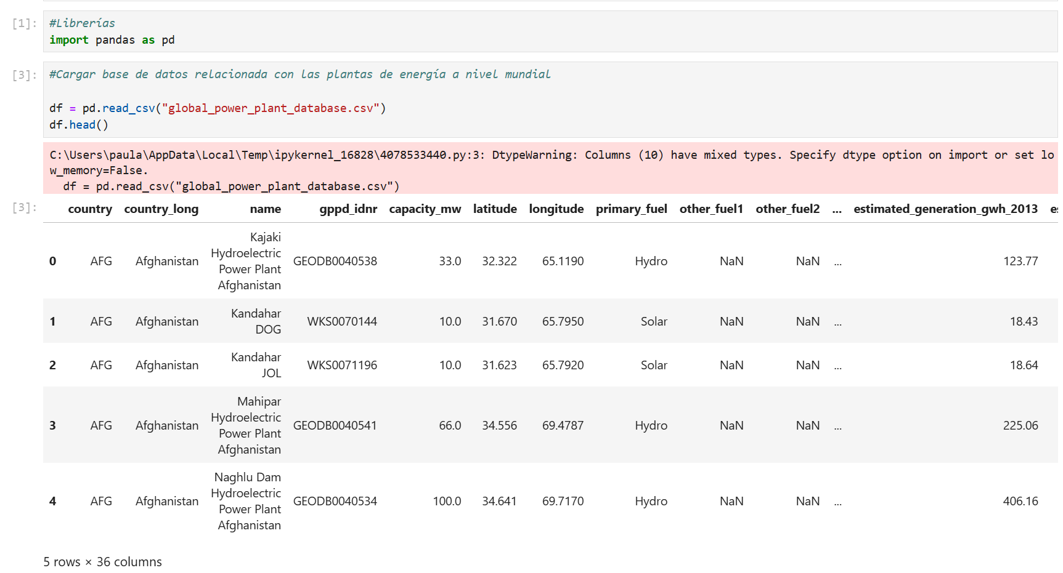
- Entendimiento de variables iniciales de la base
A continuación, se presentan las principales variables originales de la base de datos Global Power Plant Database, incluyendo su tipo y una breve descripción.
Variable original (inglés) | Tipo | Descripción
country | Texto | Código ISO del país donde se ubica la planta.
country_long | Texto | Nombre completo del país.
name | Texto | Nombre de la planta de energía.
gppd_idnr | Texto | Identificador único de la planta en la base de datos.
capacity_mw | Numérico | Capacidad instalada de la planta en megavatios (MW).
latitude | Numérico | Coordenada geográfica de latitud.
longitude | Numérico | Coordenada geográfica de longitud.
primary_fuel | Texto | Tipo principal de combustible utilizado.
commissioning_year | Numérico | Año en que la planta inició operaciones.
generation_gwh | Numérico | Generación eléctrica reportada en GWh.
estimated_generation_gwh_2013-2017 | Numérico | Generación eléctrica estimada por año en GWh (2013 a 2017).
owner | Texto | Entidad o empresa propietaria de la planta.

- Variables después del modelado
Con el objetivo de mejorar la claridad del análisis y facilitar la interpretación para el público general, se renombraron las principales variables al español.
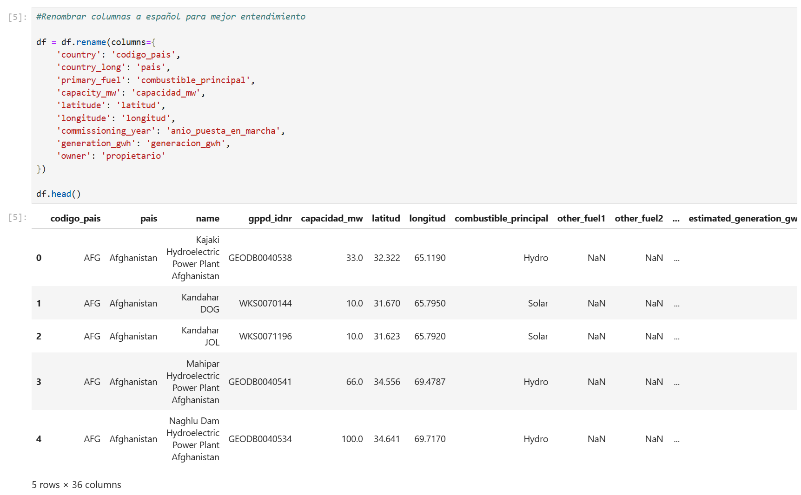

- Limpieza de datos
Esta sección describe el procedimiento de una depuración inicial que se realizó al conjunto de datos con el fin de garantizar consistencia y calidad en el análisis,
- Valores duplicados:
Se eliminaron registros duplicados para evitar sobreestimaciones en los cálculos.
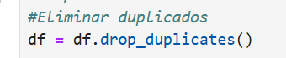
- Valores nulos:
Se identificaron valores nulos en la variable de capacidad instalada, eliminando aquellos registros sin información relevante para el análisis energético.
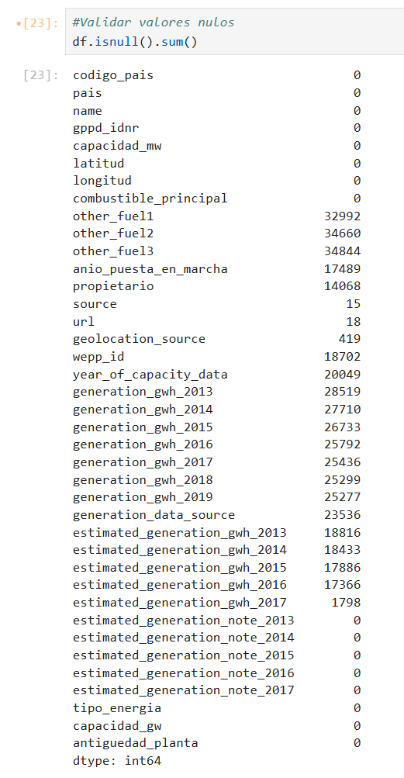
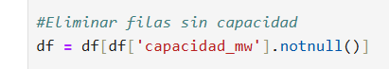

- Plantas no operativas:
Se validó que la capacidad no contuviera valores menores o iguales a cero, ya que no representan plantas operativas.
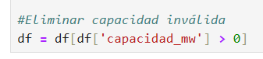
- Creación de nuevas variables
Con el objetivo de enriquecer el análisis, se generaron nuevas variables a partir de las originales. Estas transformaciones permiten simplificar el análisis visual posterior.
- Tipo energía:
Se clasificó cada planta en 'Renovable' o 'No Renovable' según su combustible principal, permitiendo comparar la transición energética.
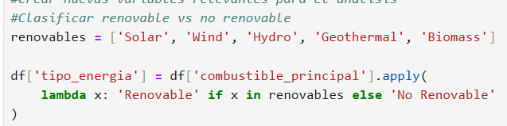

- Capacidad productiva:
Se convirtió la capacidad de megavatios (MW) a gigavatios (GW) para facilitar la interpretación.
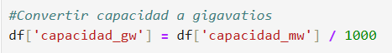

- Antigüedad planta de energía:
Se creo una nueva variable para determinar la antigüedad de cada planta.
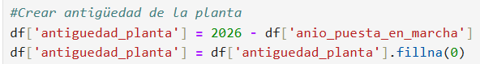

- Transformación de las variables de tiempo:
Las columnas de generación estimada por año (2013–2017) se encontraban en formato ancho, lo que dificulta el análisis temporal. Por esta razón, se utilizó la función melt() de pandas para convertir la estructura a formato largo, generando dos columnas nuevas: 'anio' y 'generacion_estimada_gwh'. Esta transformación permite analizar tendencias anuales y construir gráficos de línea de tiempo en Looker Studio. Tras la transformación, se eliminaron filas sin datos de generación estimada, ya que no aportaban valor al análisis temporal. Este paso permitió mantener coherencia en los cálculos agregados por año y evitar distorsiones en los gráficos.

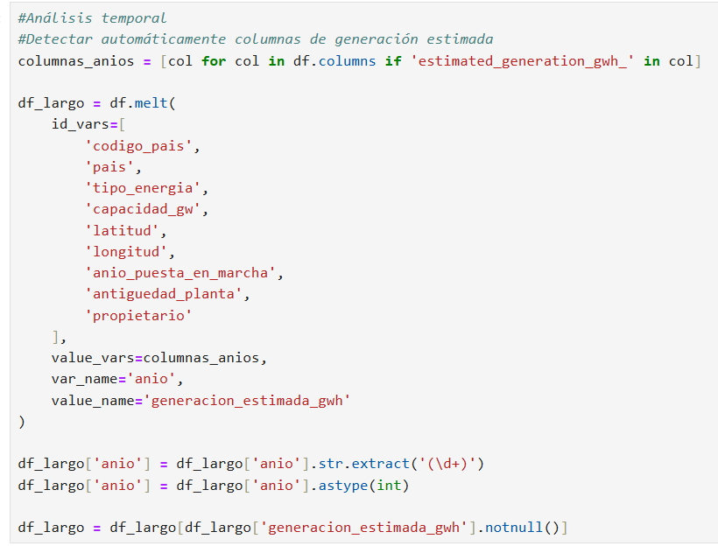

- Selección de columnas finales
Para optimizar el rendimiento del dashboard, se conservaron únicamente las columnas necesarias para la visualización: código de país, nombre del país, tipo de energía, capacidad en GW, coordenadas geográficas, año y generación estimada, año puesto en marcha de la planta, antigüedad de la planta y propietario. La reducción de columnas permite disminuir el tamaño del archivo y mejorar la velocidad de carga en Looker Studio.
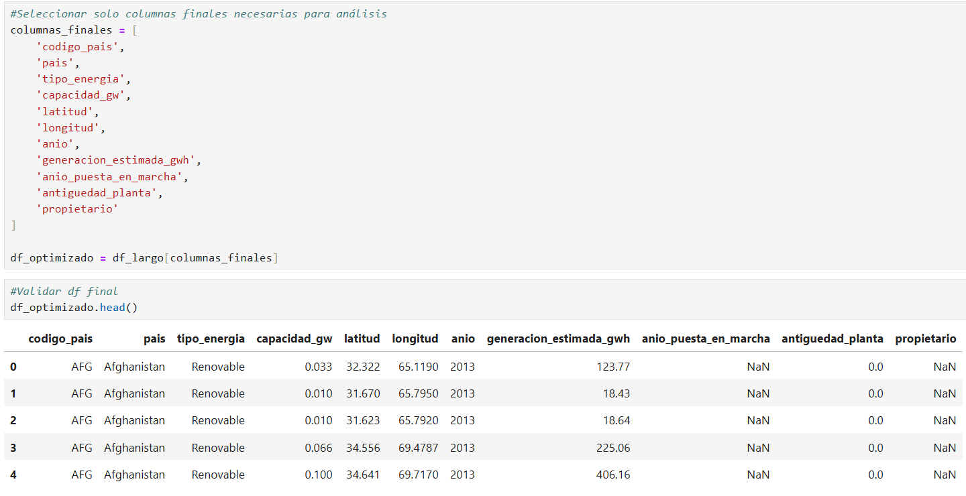

- Exportación de la base de datos
Finalmente, la base de datos limpia y transformada se exportó en formato CSV. Este archivo fue cargado en Google Sheets y posteriormente conectado a Looker Studio.

Descargar de base en Python:
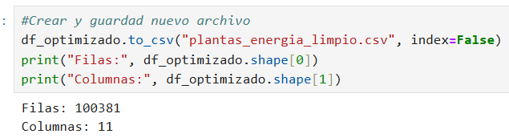
Cargar de base en Looker Studio:
